Anhang 2
Berechnung der Bruttogrundfläche (BGF) nach DIN 277 Teil 1

Eigentümer: |  | Gemeindekennziffer: | lfd. Nr.:
Grundstück: Gemarkung, Flur, Flurstück, Straße, Haus-Nr.: |  | Kurzbezeichnung:
□ für gesamtes Bauwerk | □ für selbstständig zu bewertenden Bauwerksteil _________________________________________

Grundrissebene (Geschoss) | Brutto-Grundfläche = Länge x Breite (auf 10 m² auf- bzw. abgerundet)
Grundrissebene (Geschoss) | Länge in m | Breite in m | BGF in m²

Bereich a: überdeckt und allseitig in voller Höhe umschlossen
 | □ | Gesamtfläche | □ | Teil
- geschoss
 | □ | Gesamtfläche | □ | Teil
- geschoss
 | □ | Gesamtfläche | □ | Teil
- geschoss
 | □ | Gesamtfläche | □ | Teil
- geschoss
 | □ | Gesamtfläche | □ | Teil
- geschoss
Bereich a:

Bereich b: überdeckt, jedoch nicht allseitig in voller Höhe umschlossen
 | □ | Gesamtfläche | □ | Teil
- geschoss
 | □ | Gesamtfläche | □ | Teil
- geschoss
 | □ | Gesamtfläche | □ | Teil
- geschoss
 | □ | Gesamtfläche | □ | Teil
- geschoss
 | □ | Gesamtfläche | □ | Teil
- geschoss
Bereich b:

Bereich c: nicht überdeckt (keine Berücksichtigung bei der
Ermittlung der Brutto-Grundfläche)

Summe Bereich a und b:

Anmerkungen:
laut Beiblatt (Anzahl der Beiblätter__________ Stück

Aufgestellt:
Datum, Name, Unterschrift

Ermittlung der Brutto-Grundfläche (BGF)

1. Auszug aus der DIN 277 /1987
1.1 Begriffe
Brutto-Grundfläche (BGF)
Die Brutto-Grundfläche ist die Summe der Grundflächen aller Grundrissebenen eines Bauwerks.
Nicht dazu gehören die Grundflächen von nicht nutzbaren Dachflächen und von konstruktiv bedingten Hohlräumen, z. B.
- in belüfteten Dächern oder
- über abgehängten Decken.
Die Brutto-Grundfläche gliedert sich in Konstruktions-Grundfläche und Netto-Grundfläche.

1.2 Berechnungsgrundlagen
1.2.1 Allgemeines
Grundflächen und Rauminhalte sind nach ihrer Zugehörigkeit zu folgenden Bereichen getrennt zu ermitteln:
- Bereich a:
überdeckt und allseitig in voller Höhe umschlossen,
- Bereich b:
überdeckt, jedoch nicht allseitig in voller Höhe umschlossen,
- Bereich c:
nicht überdeckt.
Sie sind ferner getrennt nach Grundrissebenen, z. B. Geschossen und getrennt nach unterschiedlichen Höhen zu ermitteln.
Waagerechte Flächen sind aus ihren tatsächlichen Maßen, schrägliegende Flächen aus ihrer senkrechten Projektion auf eine waagerechte Ebene zu berechnen.
Grundflächen sind in m², Rauminhalte in m³ anzugeben.

  - Berechnung von Grundflächen
    - Brutto-Grundfläche
Für die Berechnung der Brutto-Grundfläche sind die äußeren Maße der Bauteile einschließlich Bekleidung, z. B. Putz, in Fußbodenhöhe anzusetzen. Konstruktive und gestalterische Vor- und Rücksprünge an den Außenflächen bleiben dabei unberücksichtigt.
Brutto-Grundflächen des Bereichs b sind an den Stellen, an denen sie nicht umschlossen sind, bis zur senkrechten Projektion ihrer Überdeckungen zu rechnen. Brutto-Grundflächen von Bauteilen (Konstruktions-Grundflächen), die zwischen den Bereichen a und b liegen, sind zum Bereich a zu rechnen.

1.3.2 Erläuterungen
Abbildung:
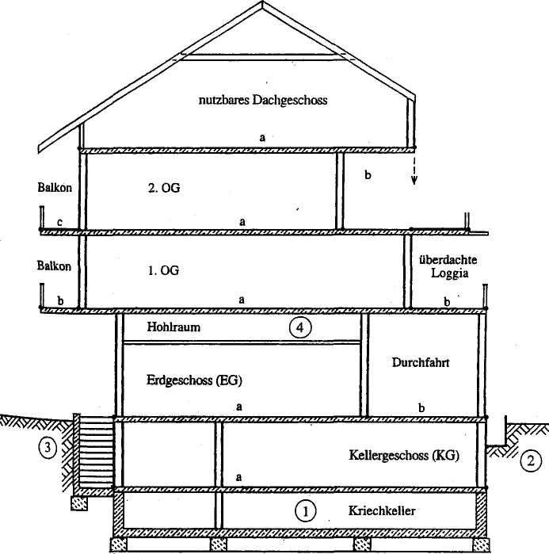
teilweise überdachte
Terrasse
c

Die Normalherstellungskosten (NHK 2000) wurden auf der Grundlage der DIN 277 von 1987 abgeleitet; sie beziehen sich auf die nach dieser Norm zu berechnende Brutto-Grundfläche (BGF) bzw. zu den nach dieser Norm zu berechnenden Brutto-Rauminhalt (BRI).
Nach der DIN 277 / 1987 ergibt sich die Brutto-Grundfläche (BGF) aus der Summe der Grundflächen der Bereiche a, b und c. Die drei Bereiche sind in der DIN 277 / 1987 definiert und stellen sich in dem Beispielsfall wie folgt dar:
- Bereich a: überdeckt und allseitig in voller Höhe umschlossen
In der Abb.: Kellergeschoss (KG); Erdgeschoss (EG), 1. und 2. Obergeschoss (OG), ausgebautes und nicht ausgebautes Dachgeschoss
- Bereich b: überdeckt, jedoch nicht allseitig in voller Höhe umschlossen
In der Abb.: Durchfahrt im Erdgeschoss, überdachter Balkon bzw. Loggia im 1. OG sowie überdachter Teil der Terrasse im 2. OG
- Bereich c: nicht überdeckt
In der Abb.: nicht überdeckter Balkon im 2. OG (Dachüberstände werden nicht lotrecht projiziert) bzw. nicht überdachte Terrasse im 2. OG
Nicht berücksichtigt bei der Ermittlung der Brutto-Grundfläche (BGF) werden:
- Kriechkeller (1),
- Kellerschächte (2),
- Außentreppe (3),
- nicht nutzbare Dachflächen (auch Zwischendecken) (4).
Auf die BGF anzurechnen sind jedoch die verbleibenden nicht ausgebauten Dachräume.
Die Normalherstellungskosten 2000 (NHK 2000) berücksichtigen jedoch nur die Brutto-Grundfläche (BGF) der Bereiche a und b aller Grundrissebenen eines Bauwerks. Der Bereich c wird mit den Normalherstellungskosten 2000 nicht gesondert erfasst, da der Bereich c in der Regel kostenanteilsmäßig unbedeutsam ist. Sofern dieser Bereich von Bedeutung (Kostenanteil mehr als 1 % ) ist, muss er zusätzlich (als besonders zu veranschlagendes Bauteil oder über den Gebäudemix als Nebennutzfläche mit geringen Kosten) erfasst werden. Insoweit ändert sich nichts gegenüber der bisherigen Wertermittlungspraxis, z. B. die Balkone als „besonders zu veranschlagende Bauteile" wertmäßig gesondert zu erfassen.
Bei der Ermittlung der Brutto-Grundfläche ist folgendes zu beachten:

- Maßgebend sind die äußeren Abmessungen der begrenzenden Bauteile, und zwar deren fertige Außenflächen, d.h. z. B. die Außenfläche der Putzhaut der Wandbekleidungen, der Brüstungen und der Gitter. Die Messung ist in Fußbodenhöhe, d.h. in der Ebene der Fußbodenoberfläche vorzunehmen.

- Vor- und Rücksprünge der Grundrissflächen sowie Profilierungen bleiben unberücksichtigt, um das Messen und Berechnen zu vereinfachen. Im Einzelnen sind dies: konstruktive Elemente wie tragende Pfeiler, Mauerverstärkungen oder gestalterische Maßnahmen zur Belebung der Fassadenstruktur wie Mauereinziehungen, Profile der Bekleidungselemente u.ä., sofern die Netto-Grundfläche der dadurch verursachten Versetzung der Außenbegrenzungslinien (Vor- und Rücksprünge) nicht folgt und keine Vergrößerung oder Verkleinerung der Netto-Grundfläche damit verbunden ist.

- Zur Brutto-Grundfläche gehören nicht die Flächen, die keine nutzbaren Grundrissebenen von Geschossen, Zwischengeschossen, Dachgeschossen oder Dachflächen sind, z. B. Kriechkeller, Zwischenräume bei Kaltdächern, Flächen von Hohlräumen zwischen Gelände und Unterfläche des Bauwerkes sowie Flächen nicht begehbarer oder nicht nutzbarer Dachflächen (z. B. Fläche von Flachdächern, die nicht als Dachterrasse genutzt werden, Dachflächen, die nur bei Instandsetzungen bzw. zur Schornsteinreinigung u.ä. betreten werden).

Die in den Gebäudetypenblättern ausgewiesenen Normalherstellungskosten differenzieren u.a. nach Gebäuden mit und ohne ausgebautem Dachgeschoss. Sollte z. B., wie in der Abbildung dargestellt, ein Dachgeschoss nur teilweise ausgebaut sein oder eine zusätzliche Ebene (nutzbar und zugänglich) in einem Steildach (ausgebauter Spitzboden) vorhanden sein, sind Zu- und Abschläge von den Normalherstellungskosten (NHK 2000) oder eine Berechnung im Gebäude-Mix erforderlich.

-.-.-.-.-.-.-.-.-.-.-.-.-.-.-.-.-.-

entnommen aus: Richtlinien für die Ermittlung der Verkehrswerte (Marktwerte) von Grundstücken (Wertermittlungsrichtlinien – WertR 2002), Anlage 6

